§6 Марковские и пуассоновские случайные процессы.

В радиотехнике и автоматике большую роль играют случайные процессы, получившие название процессов Маркова или процессов без последействия. Этот класс случайных процессов впервые систематически изучался русским математиком А.А. Марковым.
Марковским называется случайный процесс, если для каждого момента времени вероятность любого состояния системы в будущий момент времени зависит только от состояния системы в настоящий момент и не зависит от того, каким образом система пришла в это состояние.
Рассмотрим некоторый случайный процесс с бесконечным множеством реализаций.
Рис.1.6.1
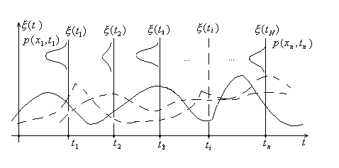
Возьмем «сечений» рассматриваемого случайного процесса в моменты времени. В результате мы будем иметь случайных величин - которые будем называть состояниями случайного процесса.
Раньше, при изучении стационарных случайных процессов, мы считали, что величины независимы. Будем считать, что эти случайные величины зависимы друг от друга. Предположим, что для каждого го состояния системы существует условная функция распределения:
1-е состояние:;
2-е состояние:;
n-е состояние:

В математическом смысле простой Марковский процесс характеризуется тем, что вероятность нахождения в заданном интервале значений в момент зависит только от состояния в предшествующий момент (считая):
=;
;
;
.
Для - мерной плотности вероятности простого Марковского процесса при:
.
Рассмотрим работу базовой станции системы подвижной радиосвязи с - каналами связи. На данную базовую станцию со стороны подвижных абонентов поступают заявки на телефонное обслуживание (соединение). Поток заявок в интервале времени можно рассматривать как простейший случайный процесс со средней плотностью - заявок в единицу времени.
- случайная величина;
- время обслуживания.

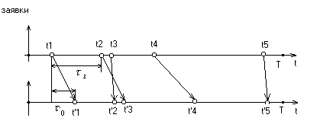
Рис.1.6.2
Отметим, что в каждый момент времени поступает только одна заявка (поступление заявок «одновременно» можно рассматривать как последовательное поступление заявок с интервалом времени между вызовами).
Если в базовой станции есть свободные каналы радиосвязи, то вызывающему абоненту предоставляется канал, в противном случае отказывается в предоставлении, и абонент покидает систему обслуживания. В рамках теории массового обслуживания такая система называется «системой с отказами».
После окончания разговора абонент освобождает канал связи. Интенсивность освобождения определяется параметром
- плотностью потока освобождения канала в единицу времени.
Рассмотрим случайный процесс, связанный с занятием и освобождением каналов базовой станции. В работе базовой станции можно выделить состояний:
- свободны все каналы;
- занят ровно один канал;
- заняты каналов связи.
Поставим в соответствие каждому состоянию работы базовой станции вероятности: для, для, для, при этом.
Наша задача заключается в следующем: определить вероятность состояний, ,…, для любого момента. Вначале покажем, что этот процесс Марковский. Расположим состояния системы в порядке возрастания номера:
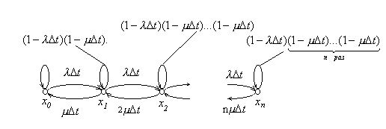
.
Так как в каждый момент времени поступает или освобождается только одна заявка (момент поступления заявки и освобождения канала одновременно не происходят), то переход возможен только на «смежные» состояния. Например , допустим, что в момент система находится в состоянии, тогда. При этом переход в и зависит только от состояния и совершенно не зависит от того как система пришла в состояние. Следовательно, данный случайный процесс – Марковский. Так как число состояний процесса дискретно и счетное, то рассматриваемый Марковский процесс еще называется дискретной Марковской последовательностью.
Кроме вероятности состояния необходимо определить переходные вероятности, отражающие эволюцию Марковской последовательности. Эволюция показана стрелками – «перескоками» из одного состояния в другое или в само себя. Возьмем любое состояние системы. При этом возможны три вида переходов:
Переход I:. Вероятность этого перехода, за малый промежуток. Рассматриваемый переход обусловлен приходом заявки на обслуживание.
Переход II: из.Вероятность освобождения одного канала можно приблизительно описать выражением в течении малого промежутка времени.Так как может освободиться любой из каналов базовой станции, следовательно, вероятность перехода в состояние:
.
Переход III: из. Вероятность, что за ни одна заявка не поступила и ни один из - каналов не освободился.
.
Так как переходные вероятности не одинаковые (не равны друг другу), то такая Марковская последовательность называется неоднородной.
Найдем вероятность того, что в момент система будет в состоянии.Рассмотрим следующую поясняющую схему:
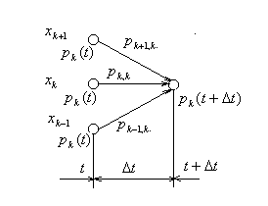
Рис.1.6.3
Переход в за вероятен из трех состояний:, ,. Тогда, в соответствии с теоремой сложения будем иметь, что вероятность.

Для крайних состояний и трансформируем формулу следующим образом: для определения вероятности состояния положим и (так как - недостоверное состояние).
;
Для определения вероятности положим, и в выражении отбросим, так как все каналы заняты и приход или не приход заявки не влияет на общее состояние базовой станции, поэтому:
.
Таким образом, получена система стохастических дифференциальных уравнений (уравнений Эрланга):
(1.6.2)

При начальных условиях;.
Примечание: если не вводить на ограничения, то система уравнений (2) описывает процесс гибели и рождения, например, популяции бактерий.
Решая систему уравнений (2) мы получим вероятности, характеризующие среднюю загрузку системы и ее изменение с течением времени. Заметим, что величины плотностей поступления потока заявок и окончания обслуживания могут быть функциями времени, то есть и.
Марковские процессы описывают стохастическую (вероятностную) динамику системы, то есть после включения системы в работу в ней возникает «переходный» нестационарный процесс. Однако во многих задачах нас интересуют установившийся стационарный режим работы, когда вероятностные характеристики не будут зависеть от времени.
Математики доказали, что для системы с отказами, описываемых системой уравнений (1.6.2) существует предельный стационарный режим (то есть система дифференциальных уравнений (1.6.2) устойчива), при котором при,
.
В этом случае мы получаем систему уравнений:
Из первого уравнения:;
Из второго уравнения:
.
Для любого имеем. Далее с учетом нормировки
Подставляя (1.6.4) в (1.6.3) окончательно получим формулу Эрланга, которая дает предельный закон распределения числа занятых каналов, в зависимости от характеристик потока заявок и производительности системы массового обслуживания. В нашем случае описывает функционирование базовой станции с каналами подвижной радиосвязи.
К важному частному случаю Марковских случайных процессов относится пуассоновский процесс (или процесс чистого рождения). Для системы уравнений (1.6.2) положим. Нет обслуживания, в результате может образоваться очередь для системы массового обслуживания с очередью. Полагая, что количество каналов базовой станции бесконечно, систему стохастических дифференциальных уравнений (1.6.2) можно переписать в виде: (1.6.5)
Решением (3) является формула Пуассона:
(1.6.6)
Определяющая вероятность появления вызовов в течение времени.
Покажем, что формула (1.6.6) является решением (1.6.5). Подставим (1.6.6) в (1.6.5):
;

, что и требовалось доказать.
Пуассоновское распределение зависит от дискретной величины (0, 1, 2…) и времени.

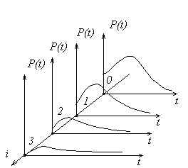
Рис.1.6.4
Отметим, что при вероятность называется вероятностью отсутствия вызовов. Для случайных точечных процессов с пуассоновским распределением величин, представляющая собой интервал между вызовами, описывается экспоненциальным распределением:
, а интегральная функция распределения при этом:
.
Представленные выше формулы используются при определении плотности вероятности интервала между двумя отказами (неисправностями) в работе аппаратуры. При этом параметр называется интенсивностью отказов.на совместные плотности

